開催日時 平成２９年１１月２６日（日）
１０時３０分～１７時３０分頃（お昼休憩有り。）
料金 ３００００円 （前払い）
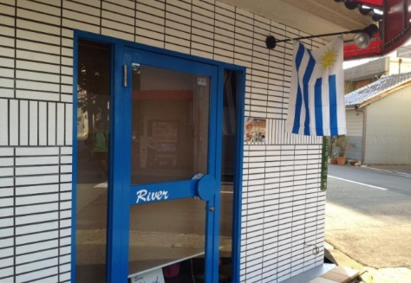
場所 「RIVERリラクゼーションスペース」
大阪市北区中崎町近くのカフェ「RIVER」の２F。
地下鉄 谷町線 中崎町駅２号出口から徒歩７分
地下鉄 御堂筋線 中津駅１号出口から徒歩10分
地下鉄・阪急 天神橋筋六丁目駅8号出口から徒歩10分
＊ＪＲ 大阪駅からの場合 地下鉄･阪急 梅田駅より乗車＊
（参加される方には改めて道案内の地図を送信します。）

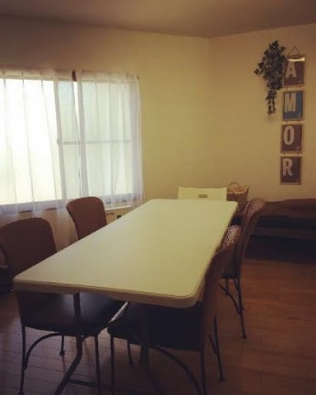
＊参考写真＊
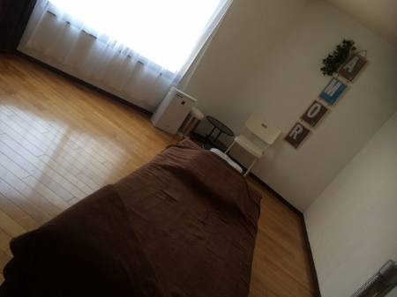
お部屋の中はこんな感じ、、、！！

（マッサージベッドは使用しません。
床の上に座ることもあります。）

あまり、むつかし～く考えないで参加下さい。
緊張なんて一瞬です！＾＾

前回の感想＊＊＊＊＊＊「皆さん、とても意識の高い方で素敵でした。ご配慮ありがとうございました。」「楽しい時間を過ごさせていただきました！」「次回何か開催される予定がありましたら、 是非お知らせいただければと思います。」「さや先生からエネルギーワークの案内がありました。開催される際は教えて下さい。」「これからの人生、実り豊かな、生き生きした人生を、歩んでいけると思いました。」「何かをしたい 何かができると、大きな意欲とパワーをいただきました。」「"なりたい自分になれるための秘訣"が少しわかったような気がしたし、これからどうしたいのか？？という不安が軽くなりました。本当にありがとうございました。」「またお会いできる機会があれば是非参加させていただきたいです。」「おかげさまで思い出に残る人生の1ページになりました。」「さや先生のおっしっていた、資格まで撮りたいのですが、可能ですか？」＊＊＊＊＊＊＊＊＊＊＊＊＊
★お申し込みは完全予約制です（当日突然来られても入れません）★ free@h5.dion.ne.jp まで「さやスクール希望」「お名前」と書いてメールを下さい。
折り返しこちらから御連絡いたします。メールが出来ない方のみ、お電話下さい（0667221313）

東京 平成２９年１２月の予定（詳細はfree@h5.dion.ne.jpまでお問い合せ下さい）

